职业卫生检测技术服务信息公开表
用人单位  名称 | 青岛海铭丰电力设备有限公司
地理位置 | 山东省青岛市胶州市胶莱街道办事处马店工业园
联系人 | 滕云飞
调查专业  技术人员名单 | 贾健、王洪帅 | 调查时间 | 2024.08.21 | 陪同人 | 滕云飞
采样专业  技术人员名单 | 贾健、王洪帅 | 采样时间 | 2024.08.21 | 陪同人 | 滕云飞
检测专业  技术人员名单 | 孙颖、常鑫钰、吕祯、田立茹、包红艳 |  | 检测时间 | 2024.08.21-2024.08.22
影像资料  （调查影像资料及采样影像资料） | 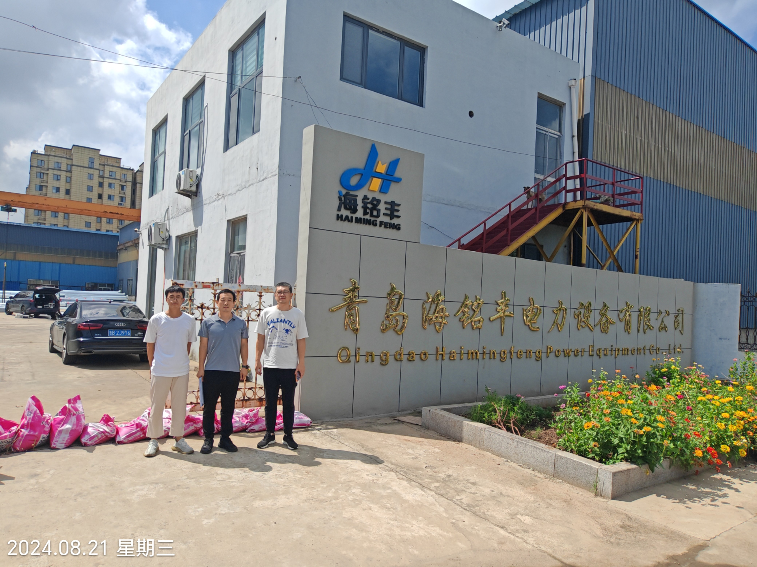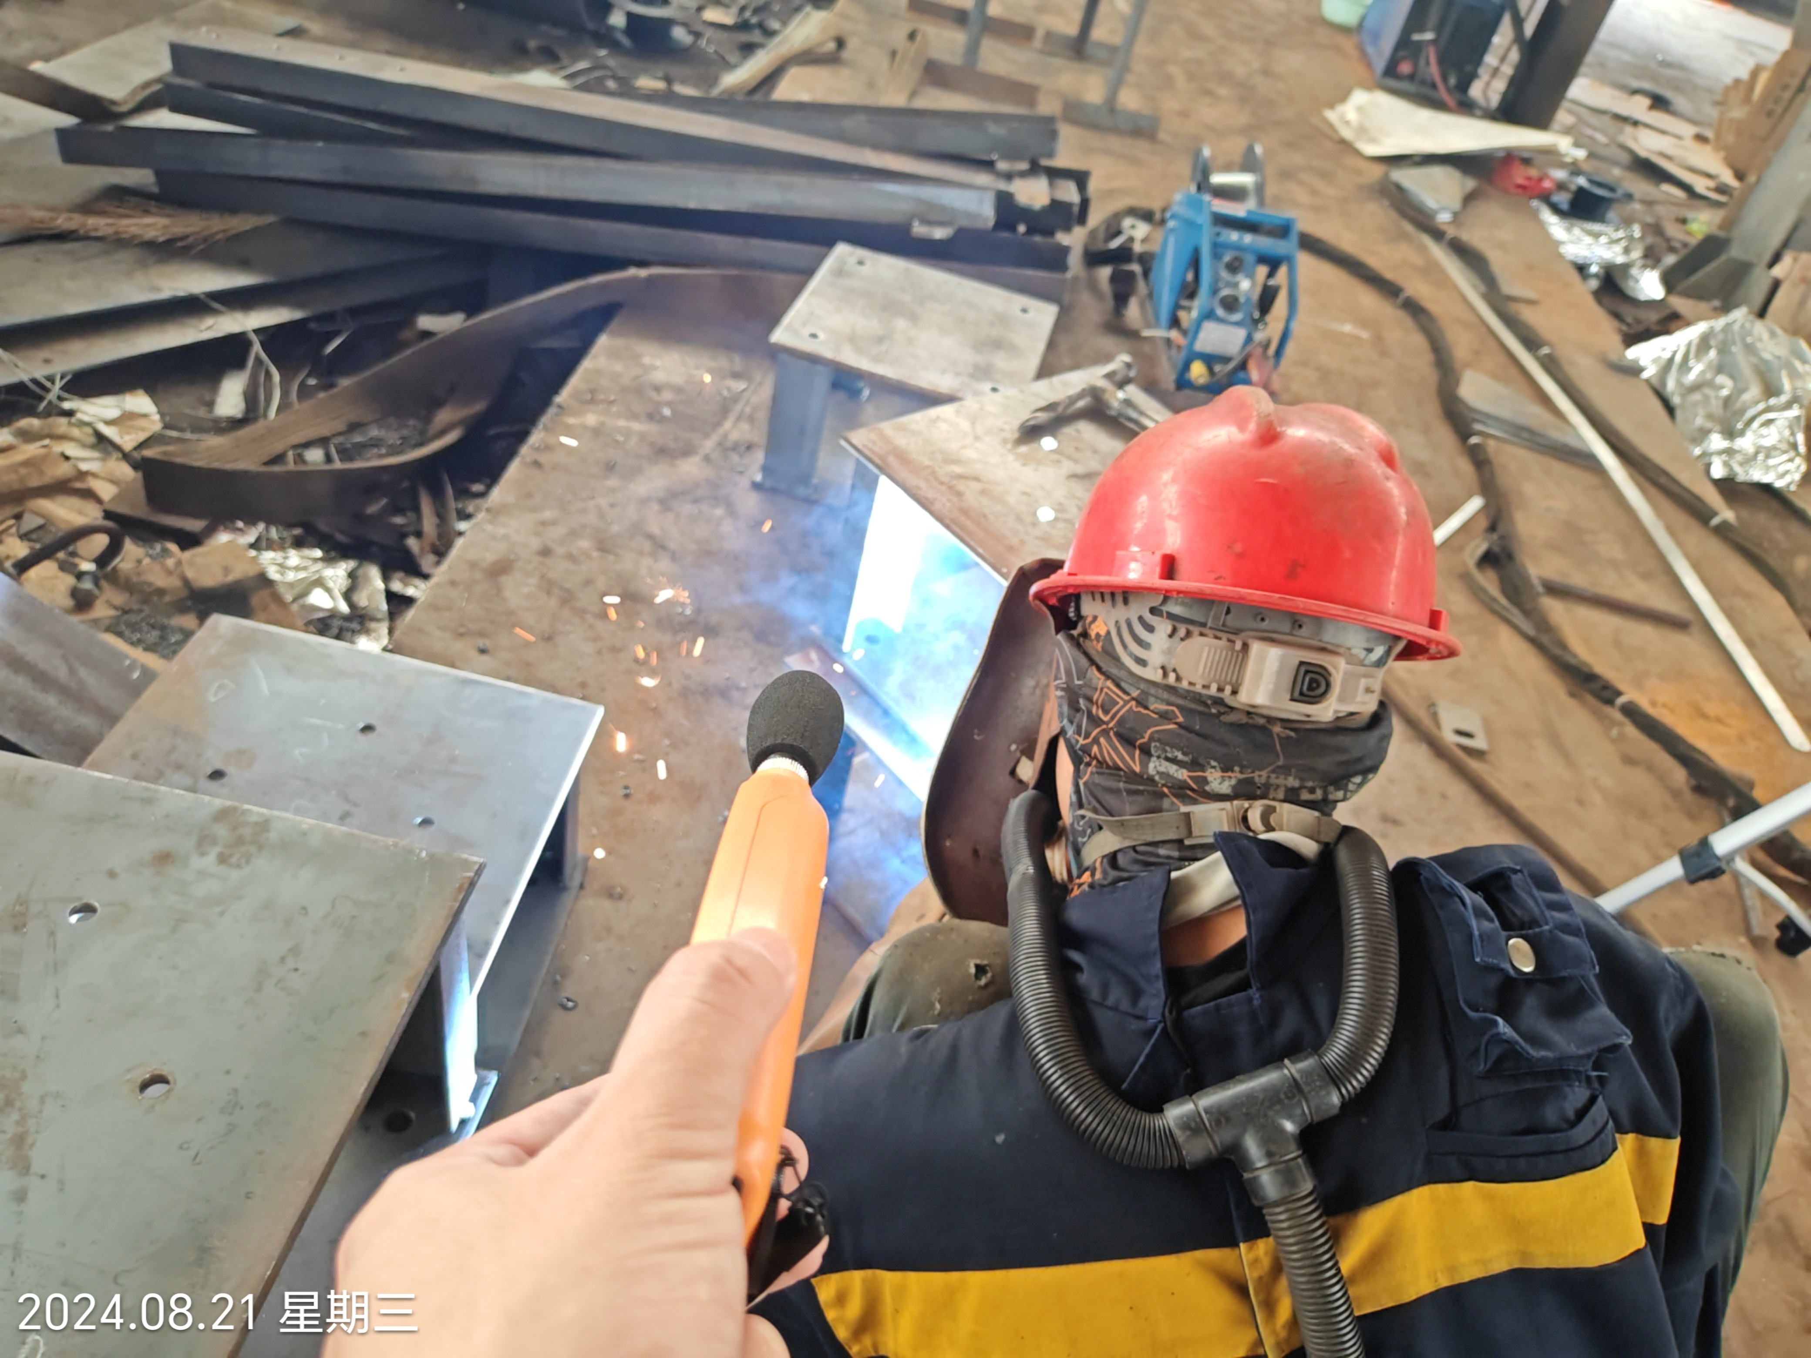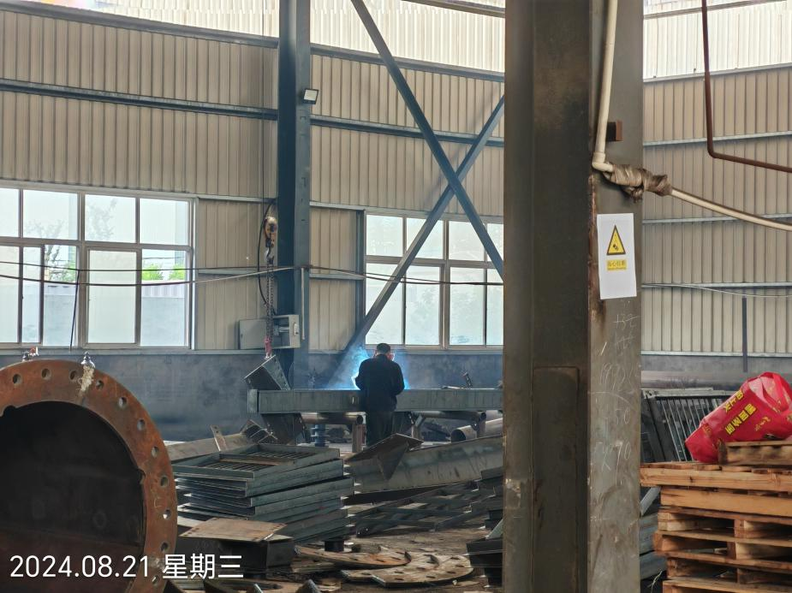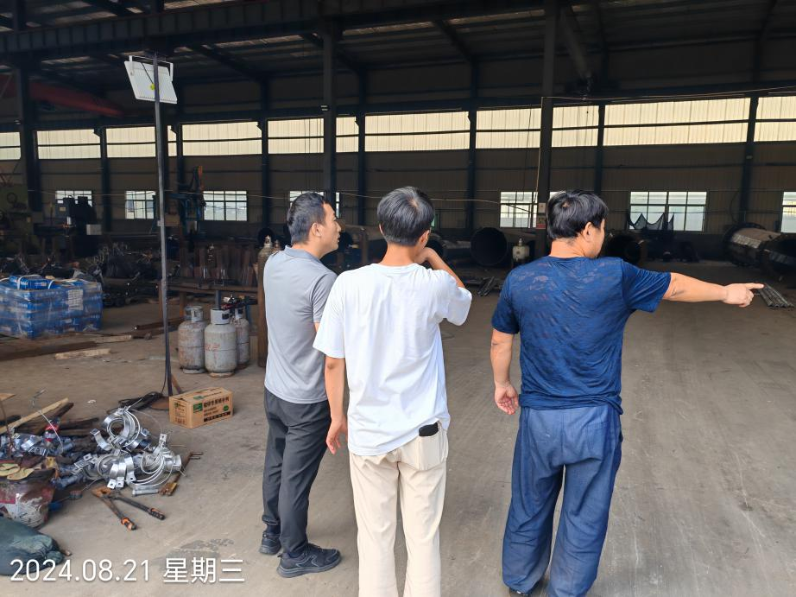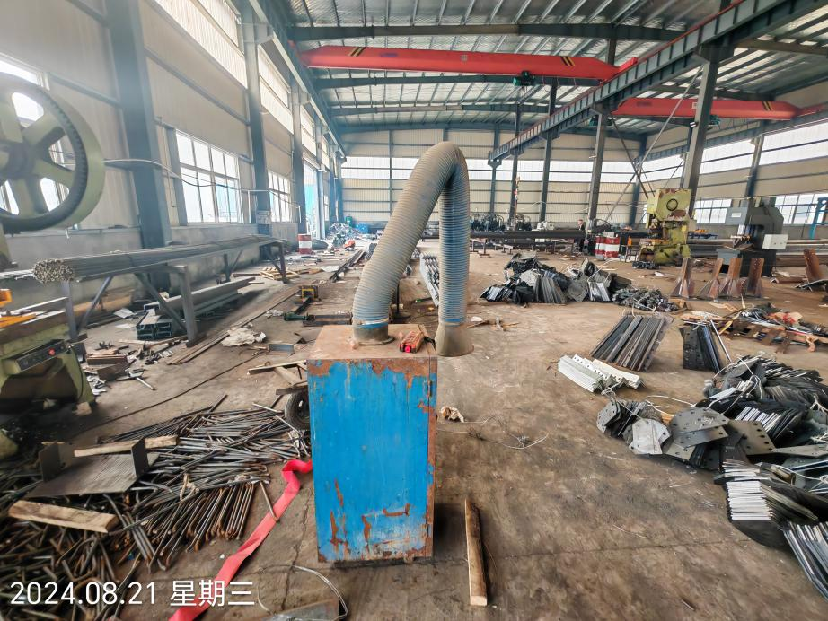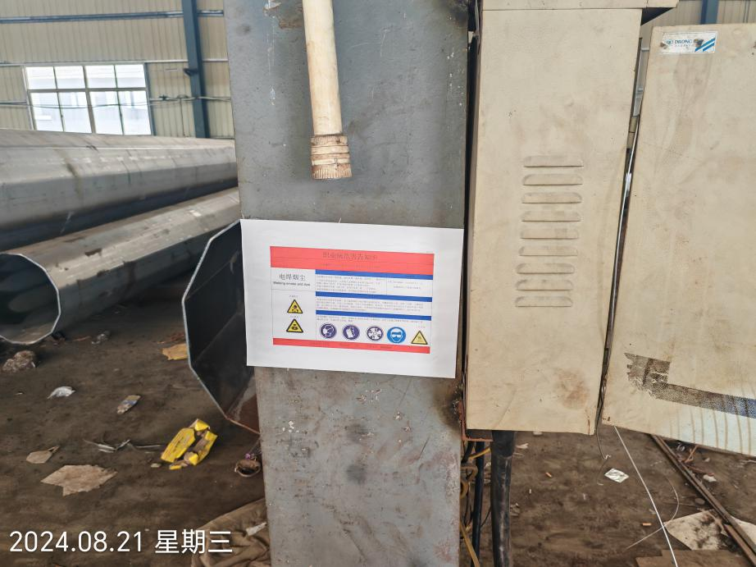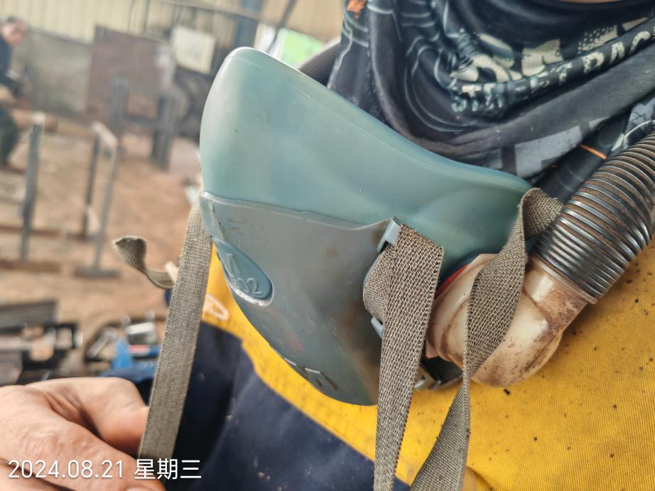
公示日期：2024.09.12

